**Обновление программы учет клиентов версия 1046 до версии 1093.**

Антивирус Касперский обнаруживает вирус и полностью удаляет файл .exe

Чтобы избежать данное удаление необходимо понимать, что антивирус реагирует на

неправильную упаковку файла .exe

Чтобы избежать этого до начала установки необходимо произвести предварительную настройку

Антивируса

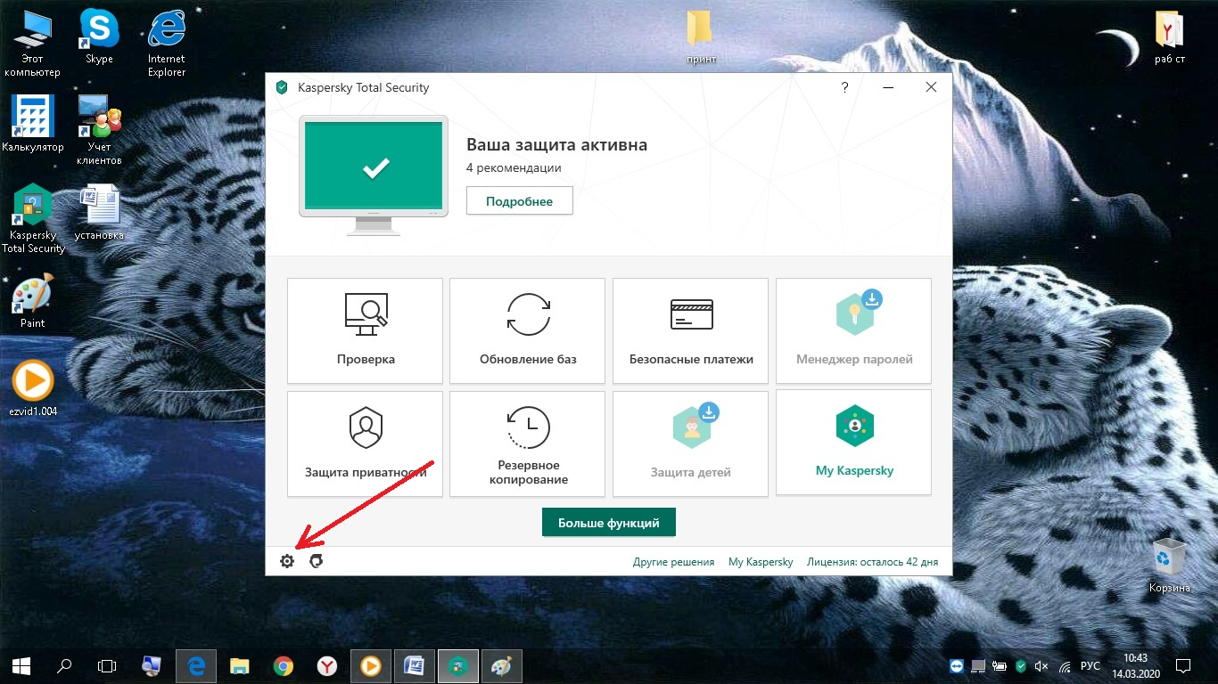

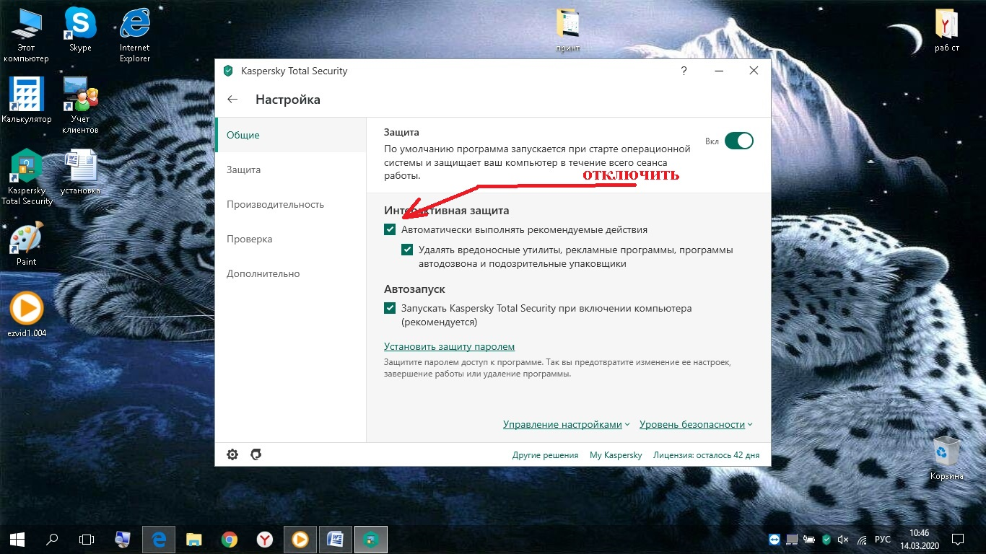

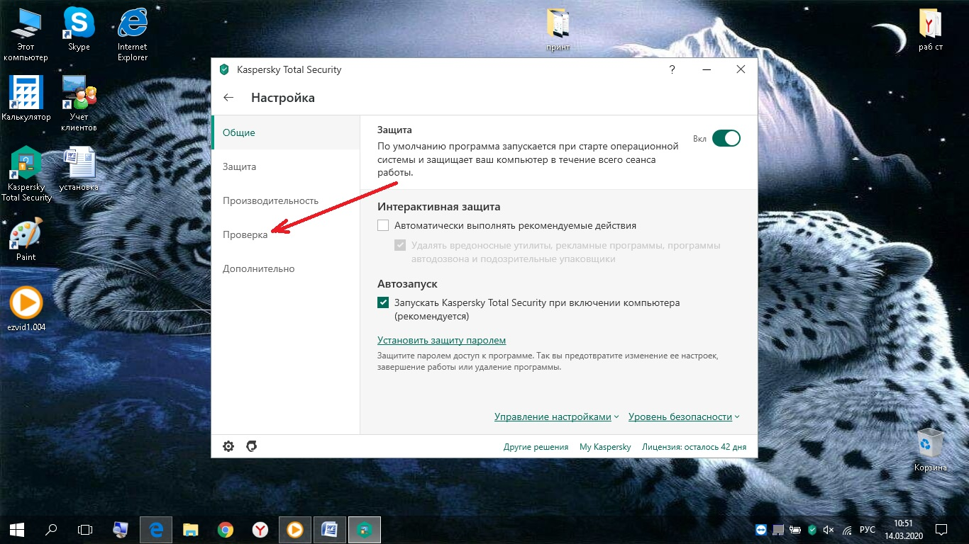

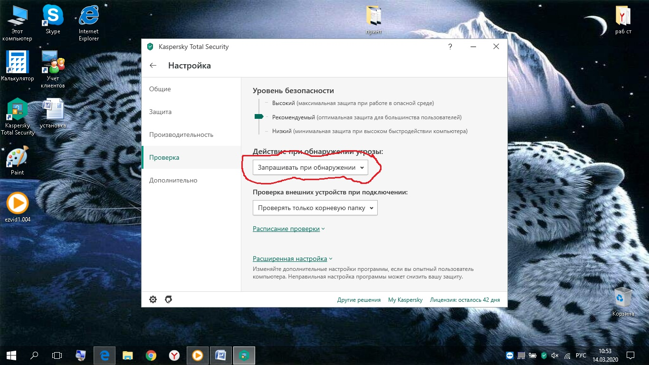

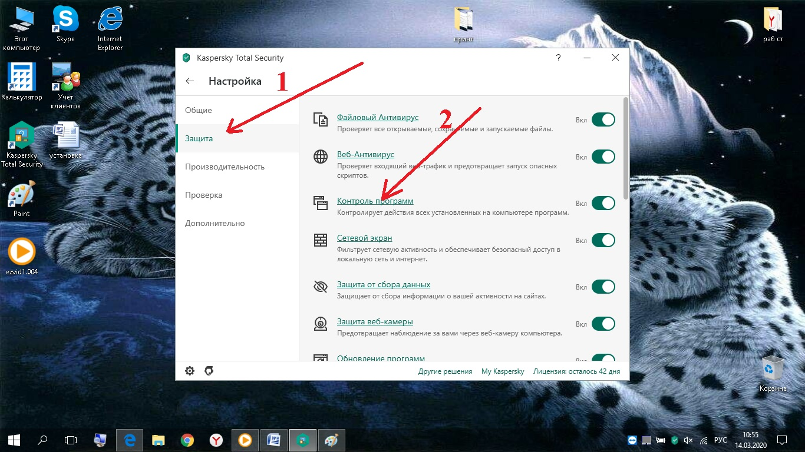

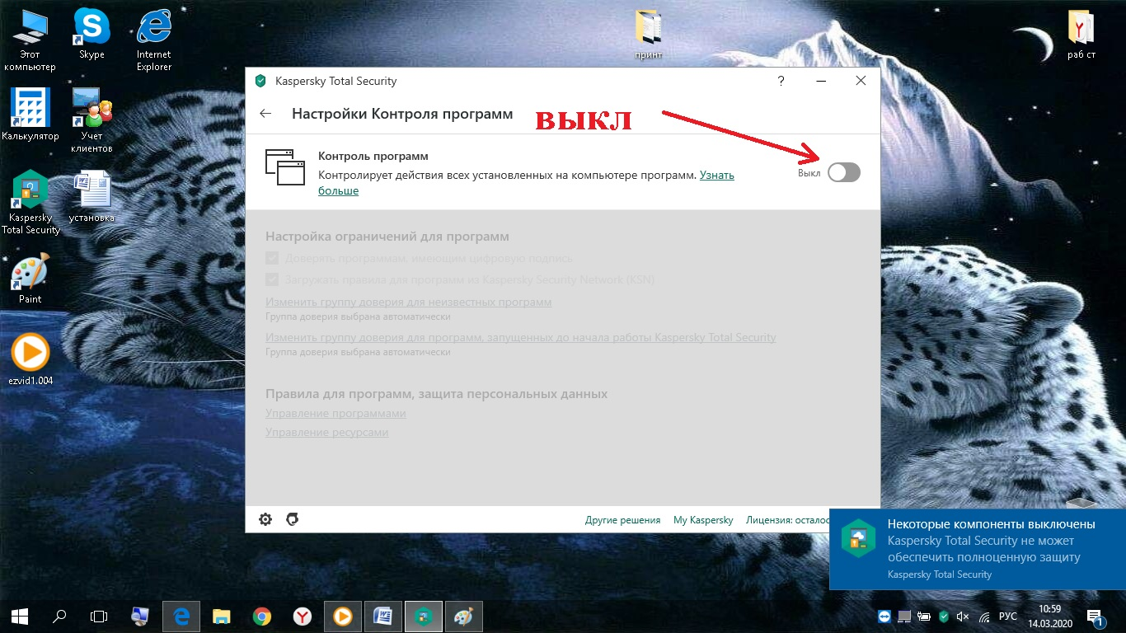

После предварительных настроек скачиваем обновление

Версия 1093 на рабочий стол

(старая версия скрин)

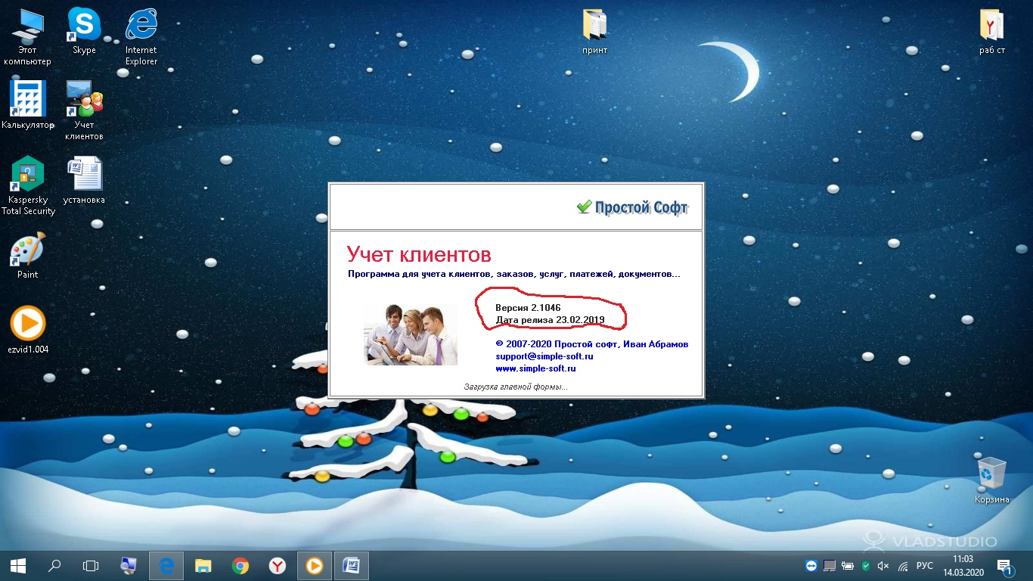

После разархивации Касперский не удаляет сразу файл обновления благодаря предварительным настройкам.

Теперь добавляем файл в исключения и игнорируем предупреждение

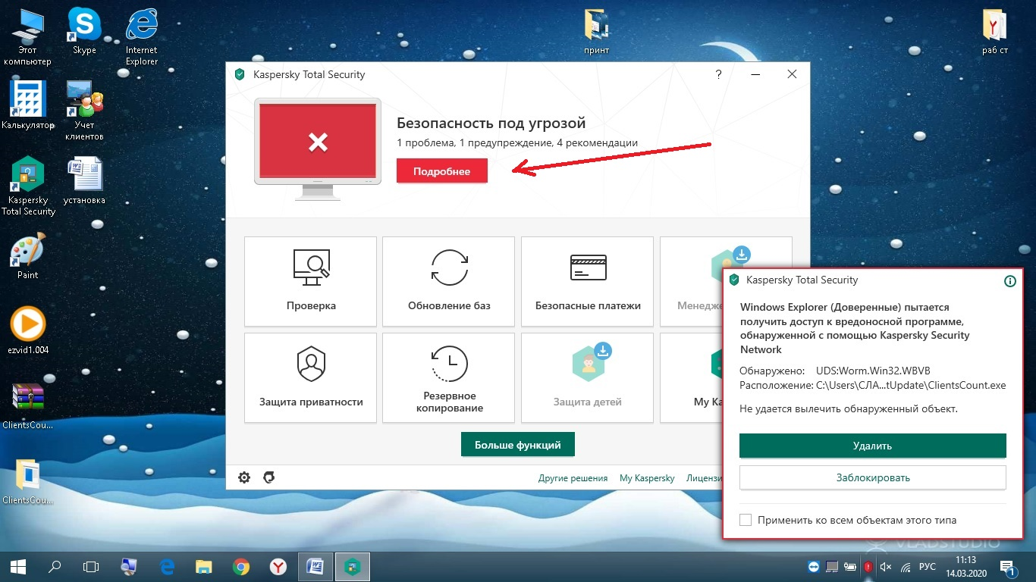

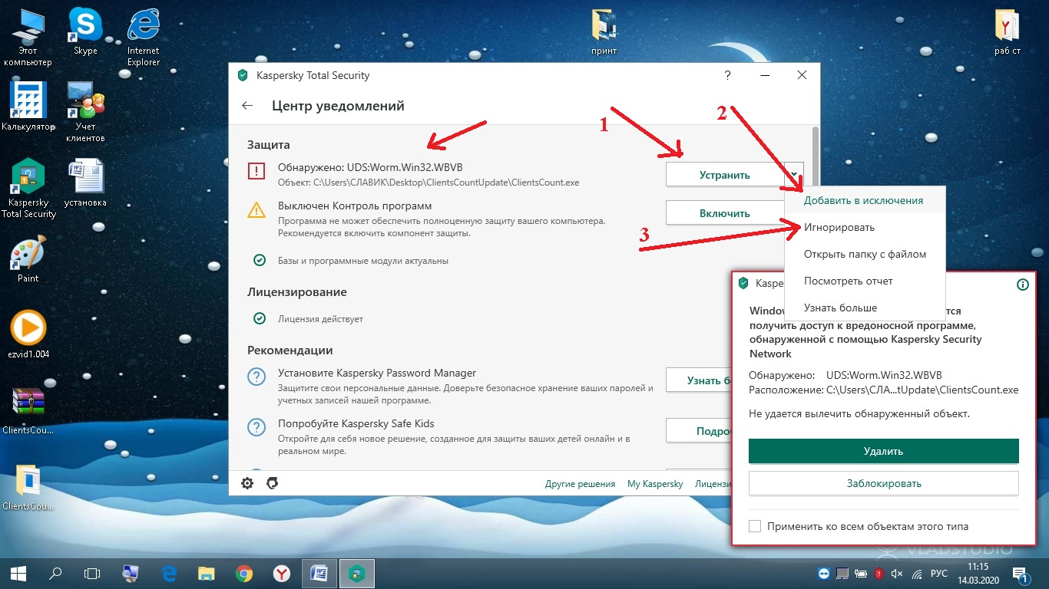

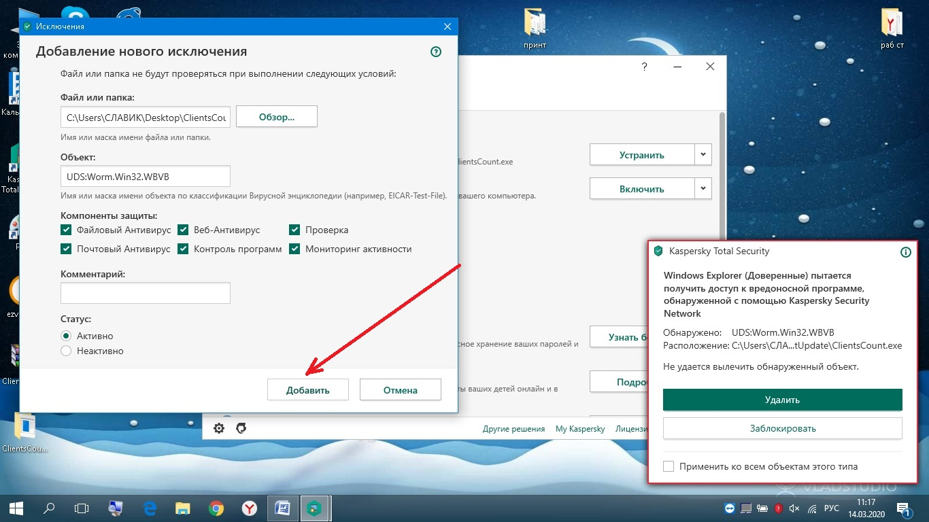

Теперь открываем папку с обновлением ClientsCount.

Касперский снова предлагает удалить. Повторяем добавление в исключения и игнорируем как показано выше.

Открываем папку программы -C:\Program Files (x86)\ClientsCount

Копируем в нее файл обновления

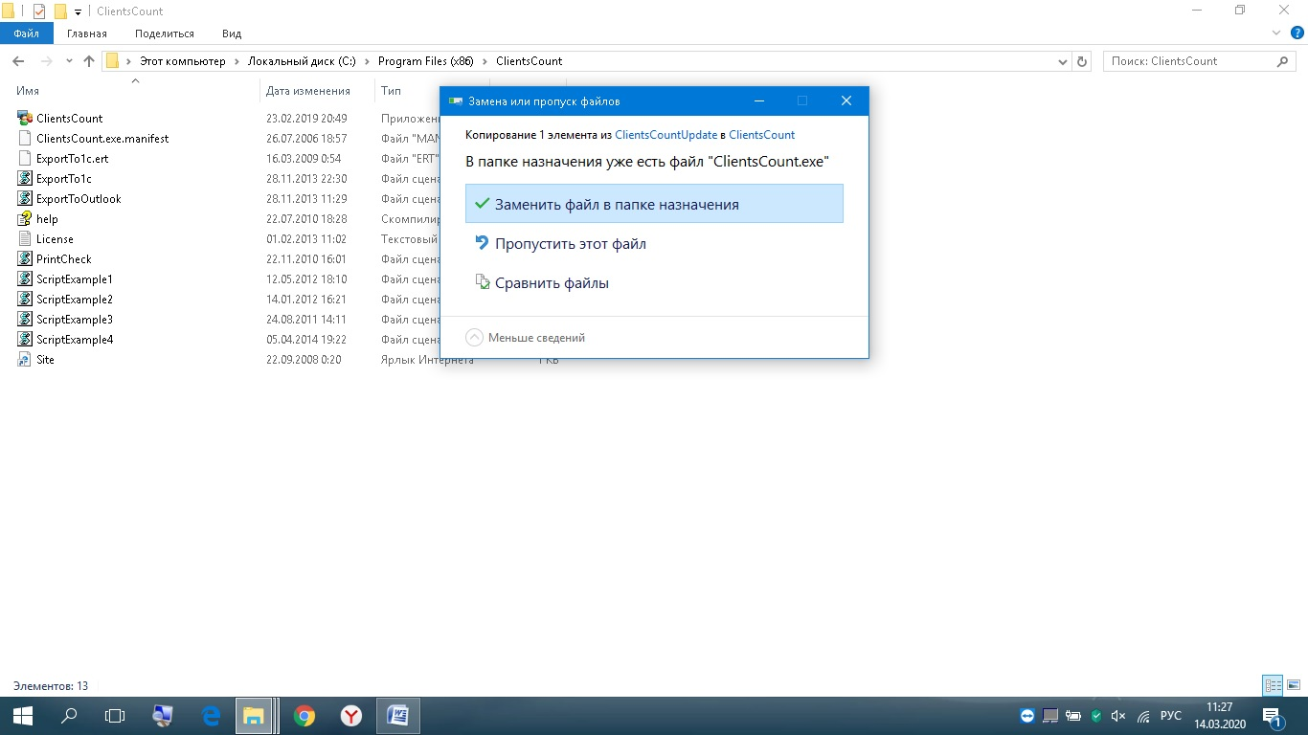

Касперский снова ругается на файл, повторяем добавление в исключения.

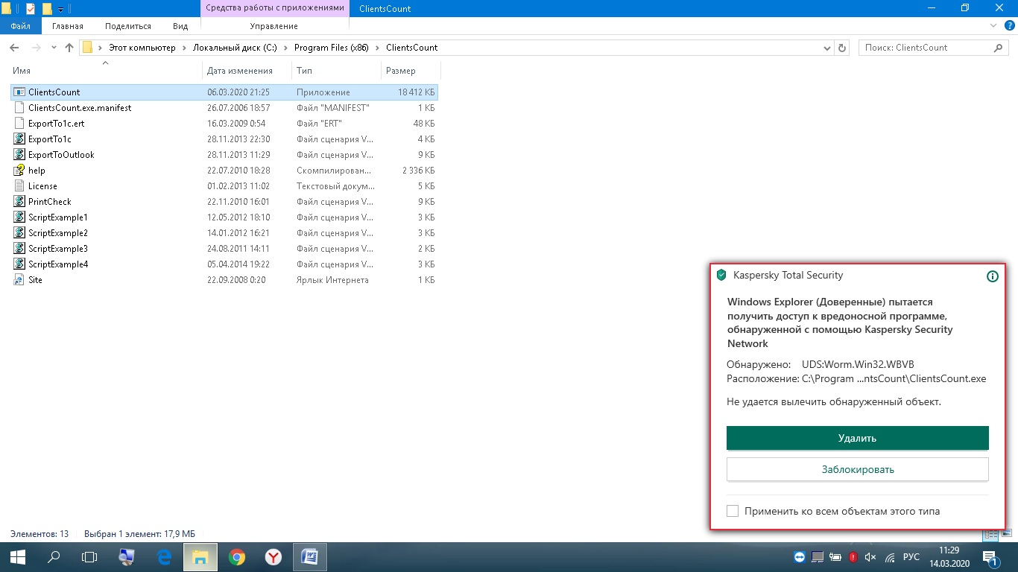

Теперь пробуем запустить файл и получаем предупреждение

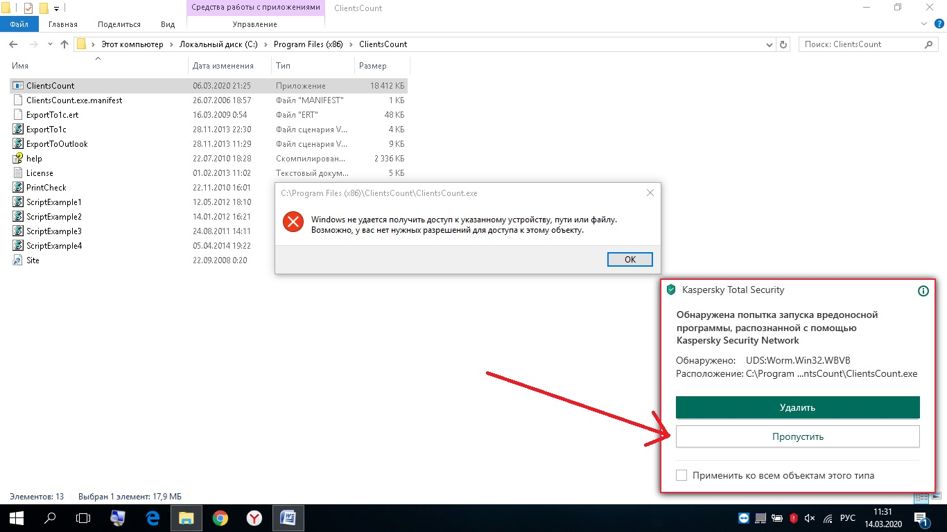

Пропускаем программу и переходим в панель настроек Касперского и опять добавляем в исключения и игнорируем оповещение.

Теперь в панели настроек Каспера заходим в раздел контроля программ и включаем контроль

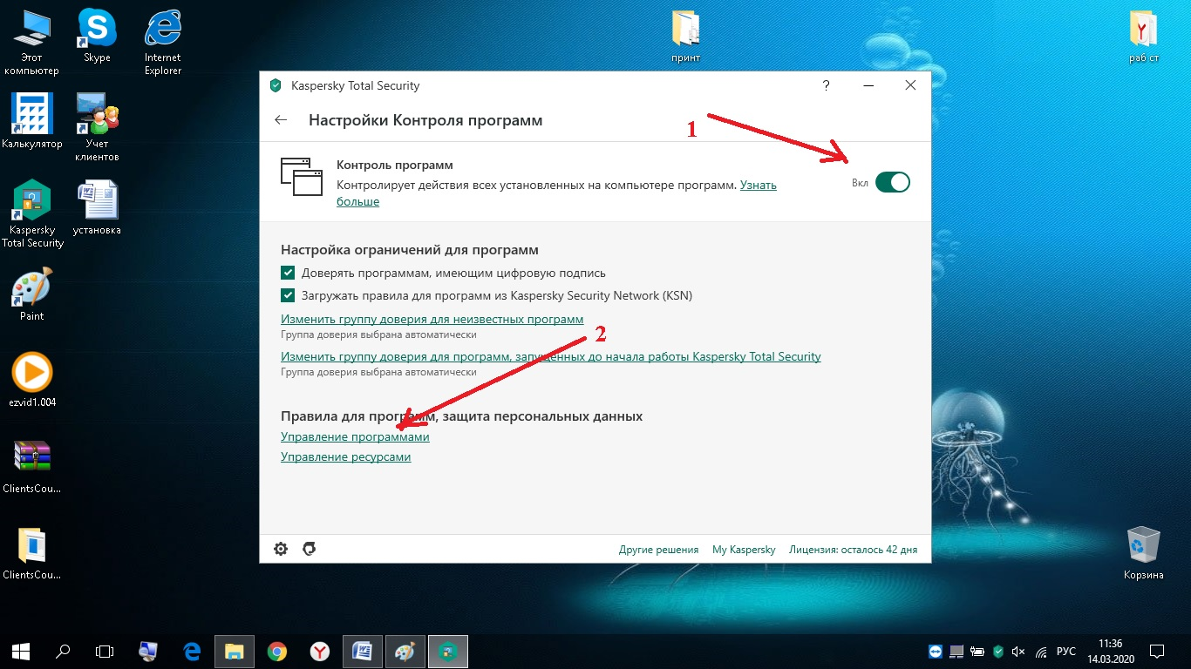

Переходим в раздел управления программами и включаем доступ

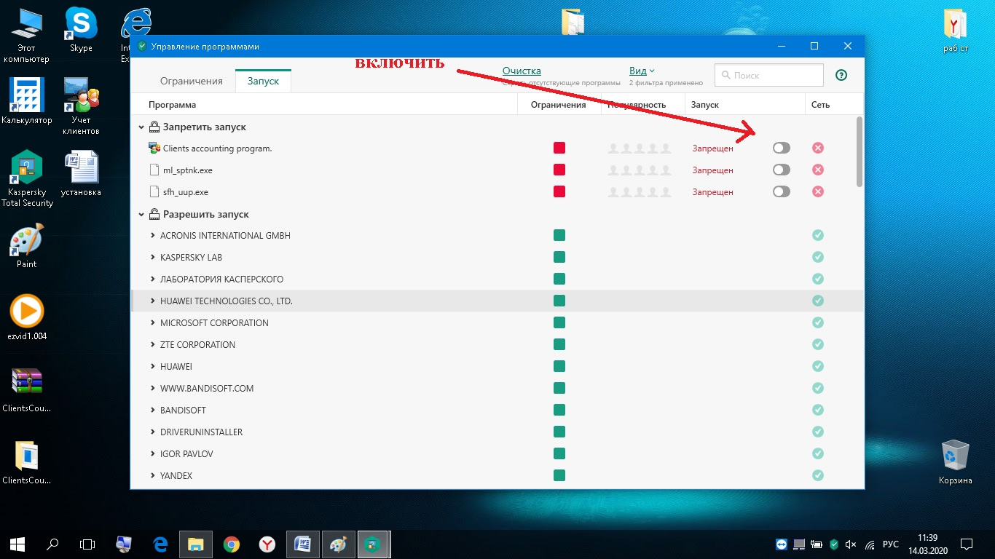

Опять пробуем запустить программу , Каспер опять ругается. Снова добавляем в исключения и снова запускаем программу .

Касперский выдает новое предупреждение

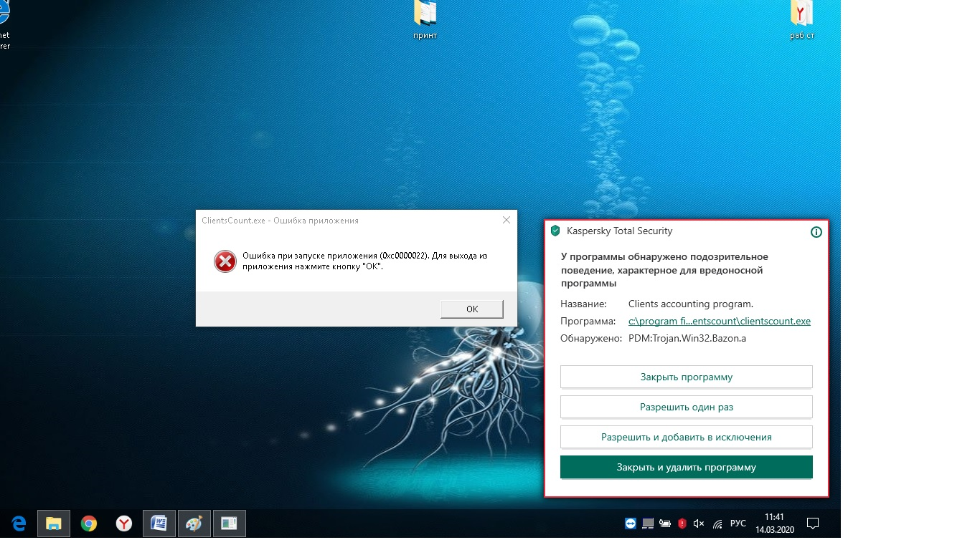

Нажимаем разрешить и добавить в исключения

Перезагружаем компьютер

Касперский уже не ругается , но мы опять переходим во вкладку контроля программ и видим, что Каспер снова запретил запуск. Внимание ! Не просто включаем разрешение а во вкладке меняем условия запуска. Удаляем программу из списка

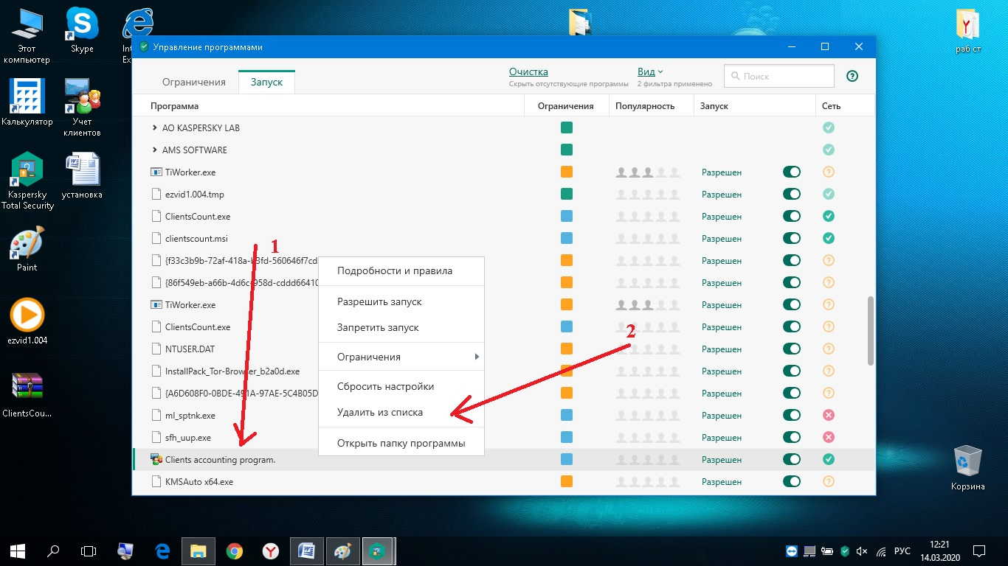

Запускаем программу

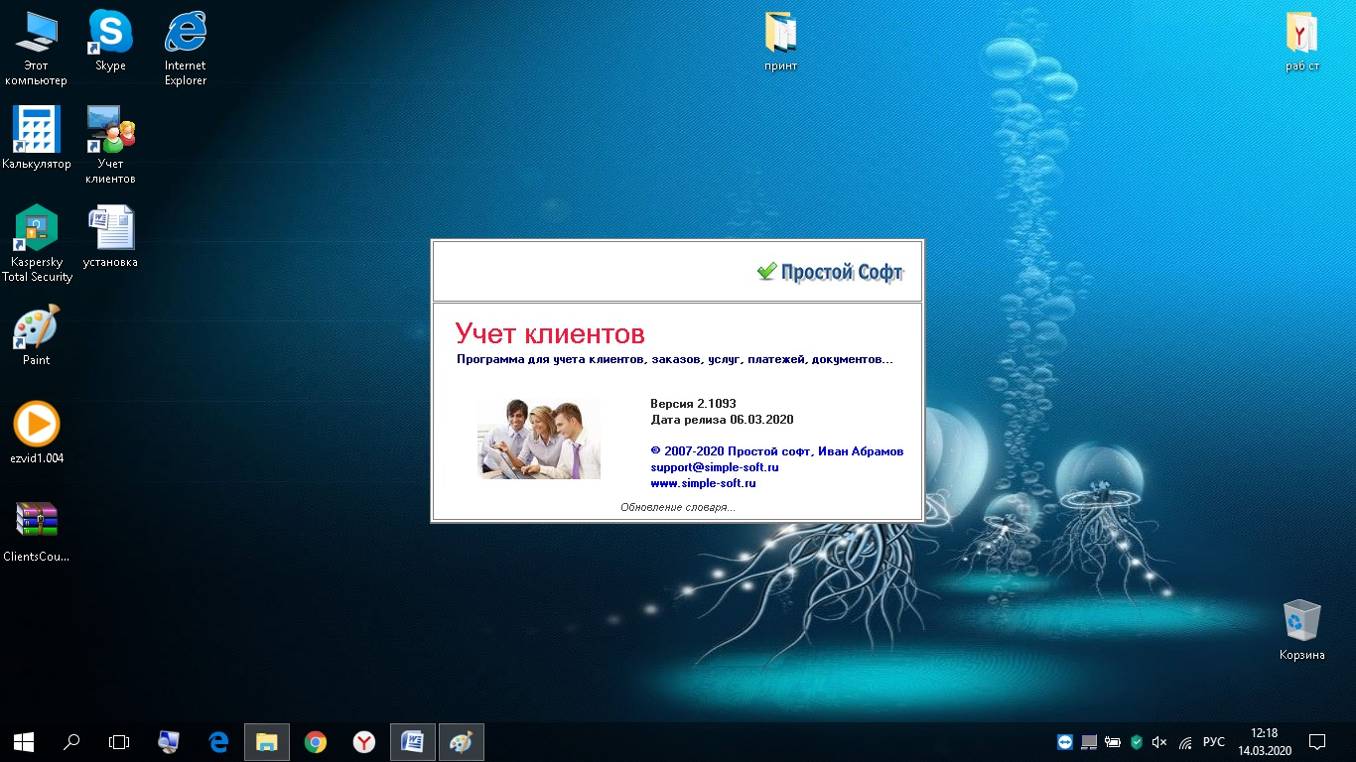

Программа успешно работает! Удаляем архив с рабочего стола. Запускаем полную проверку системы Каспером, с целью убедиться в отсутствии вирусов . Вирусы не обнаружены! Работоспособность программы восстановлена. Алгоритм действий длителен, но помогает обеспечить защиту и подружить Каспера с программой